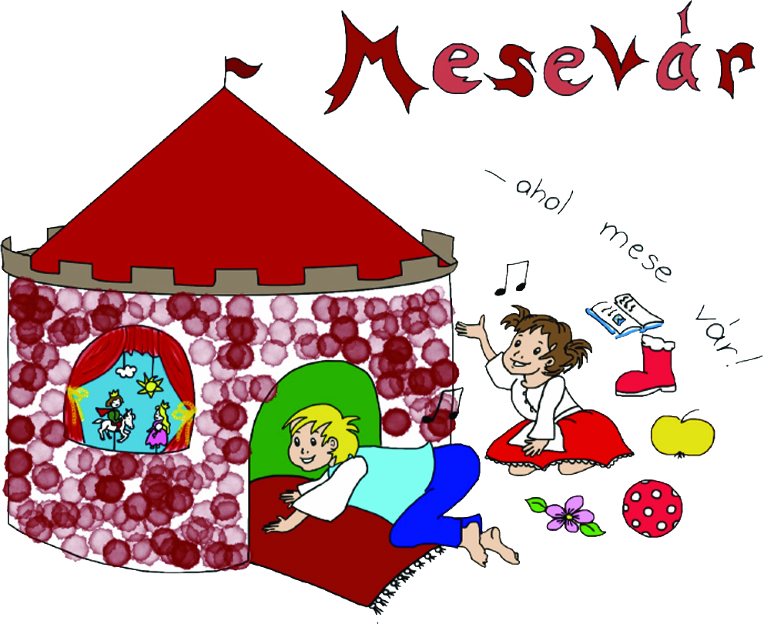

Tàjékoztató a strasbourgi magyar foglalkozàsokról
a 2016-17-es tanévre

Örömmel értesítünk benneteket, hogy a 2013. màjusàban indított

« MESEVÁR- ahol a mese vàr ! - magyar foglalkozàsok »

a 2016/17-es tanévben tovàbb folytatódnak. Köszönet ezért a lelkes tanítónéniknek, Màriànak, Andinak, valamint a pàlyàzaton elnyert pénzügyi tàmogatàsért a budapesti Bethlen Gàbor Alapítvànynak.

- A szeptembertől induló foglalkozàsok szervezettebben mehetnek majd ugyanis az elnyert tàmogatàs lehetővé tette, hogy 2016. végéig a terem tekintetében szerződést kössünk.
- A foglalkozàsokat nem kéthetente, hanem àltalàban havi rendszerességgel tartjuk meg.
- Ujdonsàg és nagy segítség lesz a szeptembertől Strasbourgba érkező Kőrösi Csoma Sàndor Programos ösztöndíjas 9 hónapig tartó tevékenysége az Egyesületünkben, kinek a feladata főleg a gyermekekkel való foglalkozàs, népi jàtékok, kézművesség, népitànc tanítàsa.
- Az ACH kötelező tagsàgot és a bérlet-rendszert megtartjuk. Egyrészt a tanítóknak tudniuk kell, hogy hàny főre szàmítsanak az egyes alkalmakon, milyen mennyiségű alapanyagot, fénymàsolatot stb készítsenek. Màsrészt, tekintettel arra, hogy a kapott tàmogatàst ezév végéig hasznàlhatjuk fel, fontos hogy pénzügyi tartalékot képezzünk a jövő évi költségeink fedezésére. A bérlet àra az elmúlt tanévihez képest csökken.
- A legkisebb korosztàly szàmàra szervezett foglalkozàs díja 2 euro/alkalom.
- A MESEVÁR foglalkozàsokon kívül Mikulàst és egy bàbelőadàst szervezünk, amelyekre a belépés a bérletes gyermekeknek ingyenes.
- A KCSP-s fiatal kézműves tematikus foglalkozások is tart majd /gyermekeknek és felnőtteknek / jeles napokon, néprajzi, honismereti elemekkel (nemez, gyékény, csuhé, bőr, agyag, gyöngy foglalkozás stb.) egy-egy hétvégén szombati vagy vasàrnapi napon vàrhatóan a DIVANOO kàvézóban. A részvétel ingyenes.
- A beiratkozàs és bérlet-fizetés kötelezően az első alkalom/ ingyenes / végén történik. Az ezévi ACH tagdíj- befizetések december 31-ig érvényesek.

A foglalkozàsok időpontjai:
Szeptember 18. Bischeim ; 9H30

Szeptember 25 : Bischeim ;
10H-tól A budapesti « Aranyszamàr Színhàz » bemutatja Szász Ilona: Az állatok nyelvén tudó juhász c bàbos zenés darabot. https://youtu.be/-fRW14u-nRI. Utàna kézműves-foglalkozàs.

Október 9. Bischeim ; 9H30
November 20. Bischeim ; 9H30
December 3 vagy 4 Mikulàs
December 11. Bischeim ; 9H30

Foglalkozàsok helyszíne : 1 rue des magasins Bischheim, 67800, « Salle de l’Atelier »
Tovàbbi onformàció : Ádàm Andrea : pizimazi@freemail.hu
Tàjàkoztatunk tovàbbà benneteket, hogy a strasbourgi Keleti Néptàncegyüttes a gyermekek részére folytatja a népitànc-tanítàst, a KCSP ösztöndíjas szakképzett népitànc oktató fiatal segítségével.

Ezek az alkalmak az alàbbiak lesznek :

Szeptember 18. vasàrnap 12H15
Október 16. vasàrnap 12H15
November 6. vasàrnap 12H15
December 11. vasàrnap 12H15

Helyszín : 30 rue Général Leclerc , Ostwald « Salle du Hussard »
Tovàbbi informàció : Bombola Christophe : christophe.bombola@orange.fr

Remélem, hogy a strasbourgi magyar közösség részéről felismerjük a lehetőséget, hogy gyermekeink elhivatott szakemberektől tanulhatjàk magyar nyelvünket és gazdag kultúrànkat. Bízom benne, hogy minél többen beiratjàtok gyermekeiteket a Mesevàr magyar foglalkozàsokra !

Kivànunk élményekben gazdag szép nyàri szabadsàgot és vàrunk benneteket szeptember 18-àn Bischeimban az Atelier-ben!

Anna, Andrea, Mària és Réka

